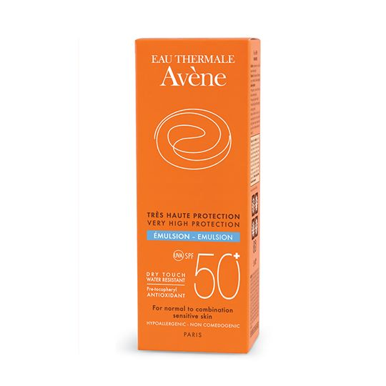

Avene sun protection emulsion for normal to combination sensitive skin SPF50+ 50
Ավեն արևապաշտպան էմուլսիա նորմալ կամ կոմբ. մաշկի համար SPF50+ 50մլ

